КОМИТЕТ  РЕСПУБЛИКИ ТАТАРСТАН  ПО ОХРАНЕ ОБЪЕКТОВ КУЛЬТУРНОГО НАСЛЕДИЯ |  | ТАТАРСТАН РЕСПУБЛИКАСЫНЫӉ МӘДӘНИ МИРАС ОБЪЕКТЛАРЫН САКЛАУ КОМИТЕТЫ

ПРИКАЗ БОЕРЫК
№
г. Казань

Об утверждении границ территории объекта культурного наследия регионального значения «Двор рыбаков», вторая половина XIX в., расположенного по адресу: Республика Татарстан, Елабужский муниципальный район, г. Елабуга, ул. 10 лет Татарстана, д. 7

В соответствии с Федеральным законом от 25 июня 2002 года № 73-ФЗ
«Об объектах культурного наследия (памятниках истории и культуры) народов Российской Федерации», Законом Республики Татарстан от 1 апреля 2005 года № 60-ЗРТ «Об объектах культурного наследия в Республике Татарстан», в целях сохранения и государственной охраны объектов культурного наследия регионального значения и их территорий, как объектов градостроительной деятельности особого регулирования, п р и к а з ы в а ю:
- Утвердить границы территории объекта культурного наследия регионального значения «Двор рыбаков», вторая половина XIX в., расположенного по адресу: Республика Татарстан, Елабужский муниципальный район, г. Елабуга, ул. 10 лет Татарстана, д. 7, согласно приложению к настоящему приказу.
2. Отделу учета объектов культурного наследия и градостроительной деятельности обеспечить внесение сведений о границах территории объекта культурного наследия регионального значения «Двор рыбаков», вторая половина XIX в., расположенного по адресу: Республика Татарстан, Елабужский муниципальный район, г. Елабуга, ул. 10 лет Татарстана, д. 7, в единый государственный реестр объектов культурного наследия (памятников истории и культуры) народов Российской Федерации и в Единый государственный реестр недвижимости.
3. Контроль за исполнением настоящего приказа оставляю за собой.

Председатель И.Н. Гущин

Приложение к приказу
Комитета Республики Татарстан
по охране объектов культурного наследия от ________ 2023 № ____

Границы территории
объекта культурного наследия регионального значения «Двор рыбаков», вторая половина XIX в., расположенного по адресу: Республика Татарстан, Елабужский муниципальный район, г. Елабуга, ул. 10 лет Татарстана, д. 7

Карта (схема)
границ территории объекта культурного наследия регионального значения
«Двор рыбаков», вторая половина XIX в., расположенного по адресу:
Республика Татарстан, Елабужский муниципальный район, г. Елабуга,
ул. 10 лет Татарстана, д. 7
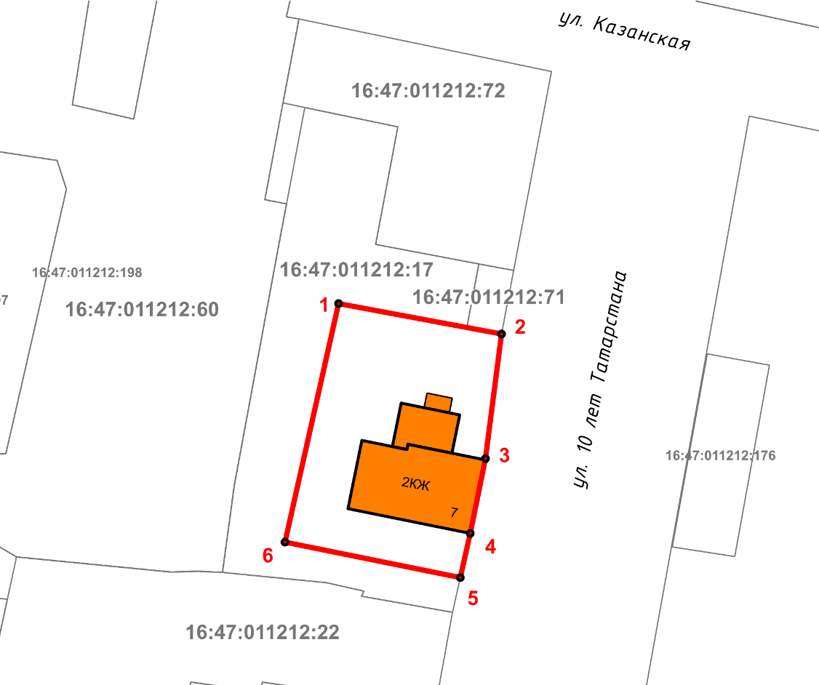
Масштаб 1:500

Используемые условные знаки и обозначения:
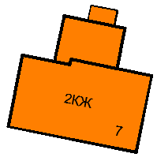 | – объект культурного наследия «Двор рыбаков», вторая половина XIX в.
 | – граница территории объекта культурного наследия
1 – 6 | − номер характерной точки границы территории объекта культурного наследия
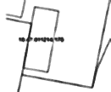 | – границы земельных участков
16:47:011212:17 | – кадастровый номер земельного участка

Картографическое описание
границ территории объекта культурного наследия регионального значения
«Двор рыбаков», вторая половина XIX в., расположенного по адресу: Республика Татарстан, Елабужский муниципальный район, г. Елабуга,
ул. 10 лет Татарстана, д. 7

Границы территории объекта культурного наследия регионального значения «Двор рыбаков», вторая половина XIX в., расположенного по адресу: Республика Татарстан, Елабужский муниципальный район, г. Елабуга, ул. 10 лет Татарстана, д. 7, проходят:
Прохождение границ |  | Описание прохождения границ
от точки | до точки | Описание прохождения границ
1 | 2 | от точки 1 по внутриквартальной границе в юго-восточном направлении на расстояние 17,11 метра до точки 2
2 | 3 | от точки 2 по границе земельного участка с кадастровым номером 16:47:011212:17 в юго-западном направлении на расстояние 13,01 метра до точки 3
3 | 4 | от точки 3 по границе земельного участка с кадастровым номером 16:47:011212:17 в юго-западном направлении на расстояние 7,09 метра до точки 4
4 | 5 | от точки 4 по границе земельного участка с кадастровым номером 16:47:011212:17 в юго-западном направлении на расстояние 4,69 метра до точки 5
5 | 6 | от точки 5 по внутриквартальной границе в северо-западном направлении на расстояние 18,45 метра до точки 6
6 | 1 | от точки 6 в северо-восточном направлении на расстояние 25,03 метра до точки 1

Таблица характерных (поворотных) точек
границ территории объекта культурного наследия регионального значения
«Двор рыбаков», вторая половина XIX в., расположенного по адресу: Республика Татарстан, Елабужский муниципальный район, г. Елабуга,
ул. 10 лет Татарстана, д. 7

№ | Координаты характерных (поворотных) точек  в местной системе координат (МСК-16)
№ | X | Y
1 | 2 | 3
1 | 471950.98 | 2302031.54
2 | 471947.83 | 2302048.35
3 | 471934.93 | 2302046.69
4 | 471927.19 | 2302045.12
5 | 471922.61 | 2302044.10
6 | 471926.28 | 2302026.01
1 | 471950.98 | 2302031.54

